**Задание 1. Получение справочной информации по командам**

**Ipconfig /?**

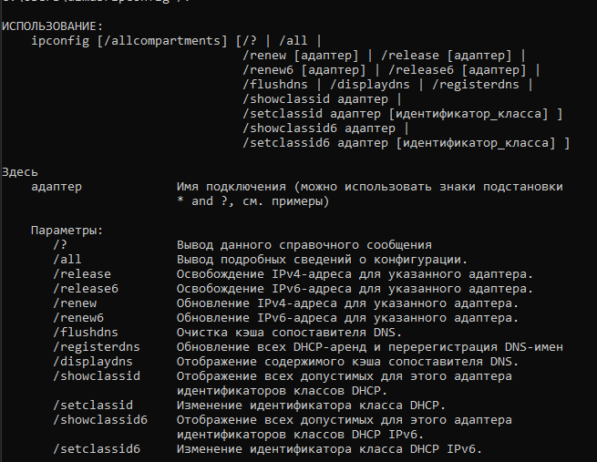

**Ping /?**

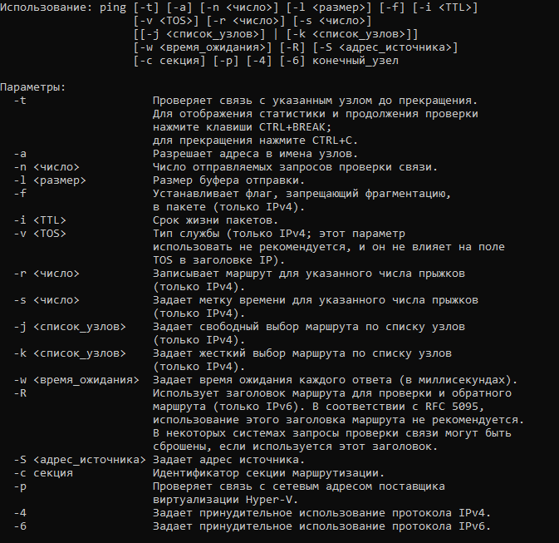

**Tracert /?**

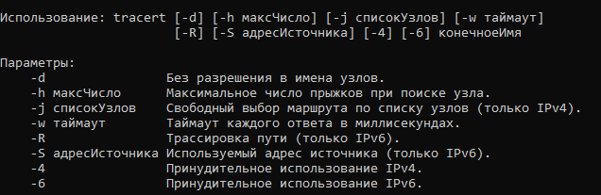

**Hostname /?**



**Задание 2. Получение имени хоста**

**hostname**



**Задание 3. Изучение утилиты ipconfig**

| **Параметр** | **Значение** |
| --- | --- |
| Имя хоста | DESKTOP-2HTA904 |
| IP-адрес | 192.168.0.108 |
| Маска подсети | 255.255.255.0 |
| Основной шлюз | 192.168.0.1 |
| DHCP-сервер | 192.168.0.1 |
| DNS-сервер | 192.168.0.1 |
| WINS-сервер | нет |
| Описание адаптера | Realtek PCIe GBE Family Controller |
| Физический адрес сетевого адаптера | 78-24-AF-46-C5-37 |

**Краткие определения параметров:**

1. **Имя хоста** — уникальное имя компьютера в сети.
2. **IP-адрес** — числовой идентификатор устройства в сети.
3. **Маска подсети** — определяет, какая часть IP-адреса относится к сети, а какая — к устройству.
4. **Основной шлюз** — точка выхода из локальной сети в другие сети (обычно маршрутизатор).
5. **DHCP** — протокол для автоматического назначения IP-адресов.
6. **DHCP-сервер** — сервер, управляющий пулом IP-адресов и их распределением.
7. **Описание адаптера** — модель или тип сетевого интерфейса.
8. **Физический адрес сетевого адаптера** — уникальный идентификатор сетевого адаптера.
9. **DNS-сервер** — преобразует доменные имена в IP-адреса.
10. **WINS-сервер** — устаревшая технология для разрешения NetBIOS-имен в IP-адреса.

Польза информации для разработчика/администратора сети:

1. **Диагностика проблем** — проверка корректности настроек (например, конфликта IP-адресов).
2. **Настройка сети** — понимание топологии и параметров (например, маски подсети или шлюза).
3. **Безопасность** — выявление неавторизованных устройств по MAC- или IP-адресам.
4. **Оптимизация** — анализ работы DHCP и DNS для улучшения производительности.
5. **Документирование** — сохранение конфигурации для аудита или восстановления после сбоев.

**Задание 4. Получение информации о текущих сетевых соединениях и протоколах стека TCP/IP.**

**netstat -s**

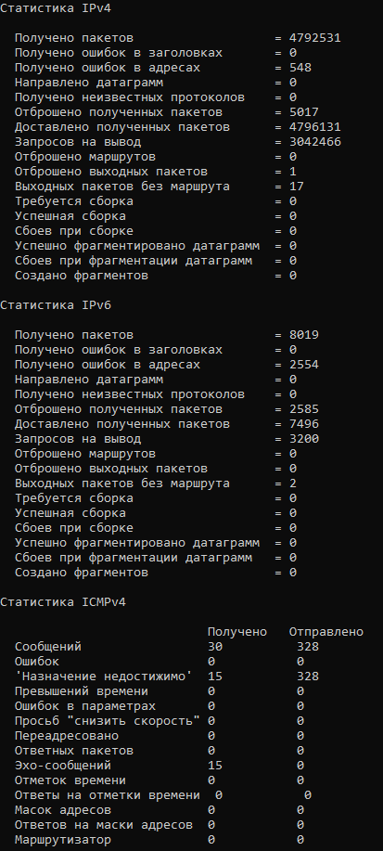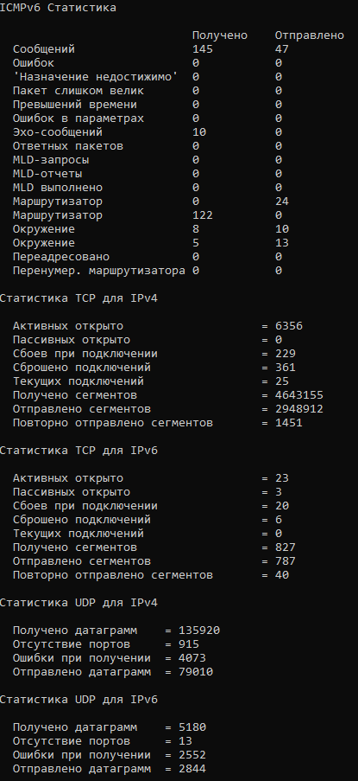

#### **Что иллюстрируют полученные результаты?**

1. **TCP-соединения**
   * Active Opens / Passive Opens — количество инициированных и принятых соединений.
   * Failed Connection Attempts — ошибки подключения (возможные проблемы с сетью или сервером).
   * Reset Connections — аварийные разрывы соединений (возможно, из-за перегрузки или сбоев).
   * Segments Retransmitted — повторные передачи (указывает на потерю пакетов или плохое качество связи).
2. **UDP-трафик**
   * No Ports — пакеты, отправленные на закрытые порты (возможно, ошибочные запросы или сканирование портов).
   * Receive Errors — ошибки приема (поврежденные пакеты или перегрузка сети).
3. **ICMP-статистика**
   * Messages Received/Sent — активность ping-запросов и ответов (может указывать на диагностику сети или атаки типа ICMP Flood).
4. **Общая IP-статистика**
   * Packets Received/Discarded — объем трафика и возможные потери пакетов.

#### **Практическая ценность для администратора/разработчика**

* **Диагностика сети:**
  + Выявление перегруженных серверов (много Reset Connections).
  + Обнаружение потерь пакетов (высокий уровень Retransmitted в TCP).
  + Поиск неиспользуемых или атакуемых портов (UDP No Ports).
* **Безопасность:**
  + Подозрительная активность (например, множество ICMP-запросов может указывать на сканирование сети).
  + Неавторизованные соединения (можно выявить с помощью netstat -ano и проверить процессы).
* **Оптимизация:**
  + Настройка фаервола (блокировка ненужных портов).
  + Анализ нагрузки на сервер (если много Failed Connections, возможно, не хватает ресурсов).

**Задание 5. Выбор ресурса для исследования доступа**

**Сетевой ресурс**: hltv.org (киберспортивный портал по Counter-Strike).  
**Класс ресурса**: **Динамический веб-сайт (вариант 6)**.

**Обоснование выбора**:

HLTV.org — это динамический сайт с постоянно обновляемым контентом (матчи, рейтинги, новости), использующий API, базы данных и интерактивные элементы. Он удобен для исследования, так как:

* Имеет стабильный IP-адрес (легче анализировать через ping и tracert).
* Относится к популярным ресурсам, поэтому промежуточные узлы (tracert) будут четко видны.

**Задание 6. Тестирование связи с помощью утилиты ping**

1. Проверьте правильность установки и конфигурирования TCP/IP на локальном компьютере.

**ping 127.0.0.1**

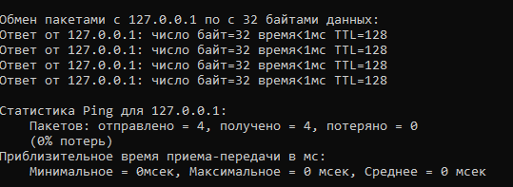

1. Проверьте, правильно ли добавлен в сеть локальный компьютер и не дублируется ли IP-адрес.

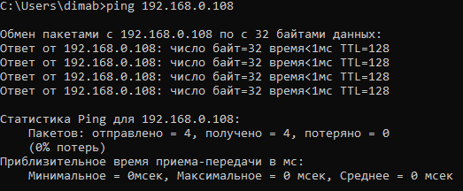

IP дублируется, но новый не перезначается

1. Проверьте функционирование шлюза по умолчанию, послав 5 эхо-пакетов длиной 64 байта.

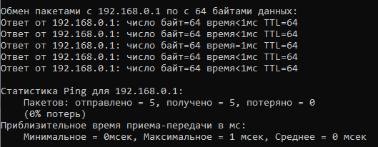

1. Проверьте возможность установления соединения с удаленным хостом.

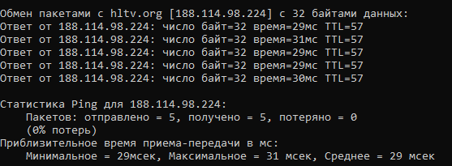

**Задание 7. Определение пути IP-пакета**

**tracert hltv.org**

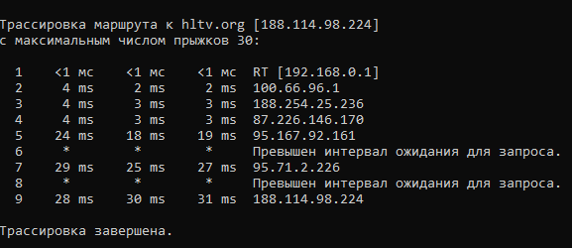

**«Трассировка показывает 9 промежуточных узлов.**

**Первый — локальный роутер (192.168.0.1)**

**далее — узлы провайдера и магистральные серверы.**

**Некоторые узлы (6, 8) не отвечают из-за фильтрации ICMP.**

**Финальный IP 188.114.98.224 принадлежит HLTV.org и использует защиту Cloudflare.**

**Потерь пакетов нет, задержки в пределах нормы**

**Задание 8. Сохранение отчета и отправка на проверку**